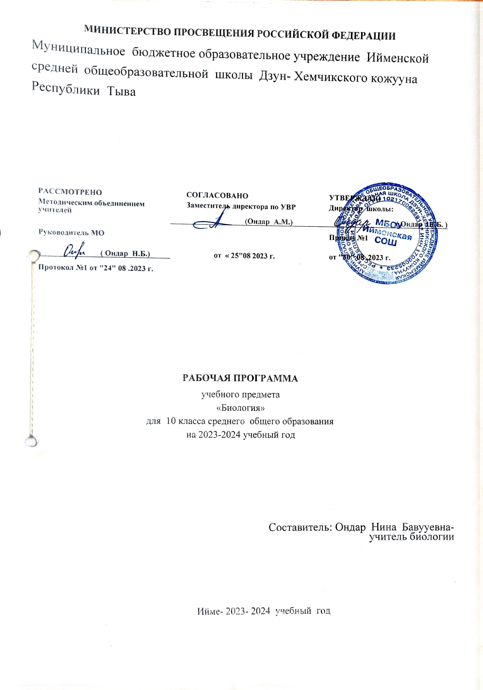
Календарно-тематическое планирование 10 класса
№ | Тема урока | Количество часов | Сроки проведения
№ | Тема урока | Количество часов | план | факт
 | Введение-3 часа
1 | Биология- как наука. Краткая история развития биологии. | 1. | 06.09
2 | Методы научного познания. Объект изучения биологии | 1 | 09.09.
3 | Уровни организации живой природы. Сущность жизни. Свойства живого | 1 | 14.09.
 | Основы цитологии- 27ч.
4 | Клеточная теория. Особенности химического состава клетки | 1 | 16 .09
5 | Вода и минеральные вещества | 1 | 22.09
6 | Углеводы и их роль в клетке | 1 | 26.09
7 | Липиды и их роль в клетке | 1 | 29.09
8 | Строение и функции белков | 1 | 03.10
9 | Нуклеиновые кислоты и их роль в клетке | 1 | 06.10.
10 | АТФ и другие органические соединения в клетке | 1 | 10.10
11 | Строение клетки: клеточная мембрана. Ядро. | 1 | 13.10
12 | Строение клетки: Цитоплазма. Клеточный центр.Рибосомы. | 1 | 17.10
13 | Контрольная работа;Основы цитологии. | 1 | 20.10
14 | Строение клетки: ЭПС.Комплекс Гольджи. Лизосомы.Клеточные включения. | 1 | 24.10
16 | Митохондрии.Пластиды.Органоиды движения | 1 | 27.10
17 | Сходства и различия в строении прокариотических и эукариотических клеток | 1 | 09.11
18 | Сходства и различия в строении клеток растений,животных и грибов. | 1 | 11.11
19 | Лабораторная работа:»Наблюдение клеток растений и животных под микроскопом на готовых препаратах и их описание | 1 | 16.11
20 | Неклеточные формы жизни.Вирусы и бактериофаги | 1 | 18.11
21 | Обмен веществ и энергии в клетке | 1 | 23.11
22 | Энергетический обмен в клетке | 1 | 25.11.
23 | Лабораторная работа: «Сравнение строения клеток растений и животных | 1 | 30.11
24 | Питание клетки | 1 | 07.12.
25 | Автотрофное питание. Фотосинтез | 1 | 09.12.
26 | Автотрофное питание. Хемосинтез | 1 | 14.12
27 | Генетический код.Транскрипция. | 1 | 16.12.
28 | Синтез белков в клетке | 1 | 21.12
29 | Тестирование по теме «Клетка» | 1 | 23.12
30 | Регуляция транскрипции и трансляции в клетке и организме. |  | 28.12.
 | Размножение и индивидуальное развитие организмов-15ч.
31 | Жизненный цикл клетки | 1 | 11.01.
32 | Митоз | 1 | 13.01
33 | Амитоз | 1 | 18.01
34 | Мейоз | 1 | 20.01.
35 | Формы размножения организмов. Бесполое размножение. | 1 | 25.01
36 | Формы размножения организмов. Половое размножение | 1 | 27.01
37 | Развитие половых клеток | 1 | 01.02
38 | Оплодотворение |  | 03.02
39 | Партеногенез.Особенности оплодотворения у некоторых животных | 1 | 08.02
40 | Онтогенез- индивидуальное развитие организма. | 1 | 11.02.
41 | Индивидуальное развитие. Эмбриональный период. | 1 | 15.02
42 | Лабораторная работа: «Выявление признаков сходства зародышей человека и других млекопитающих как доказательство их родства» | 1 | 17.02
43 | Индивидуальное развитие. Постэмбриональный период. | 1 | 22.02
44 | Урок обобщения и систематизации по теме: «Размножение организмов» | 1 | 24.02
45 | Контрольное тестирование по теме:»Размножение организмов» | 1 | 01.03.
 | Основы генетики-19 часов
46 | История развития генетики | 1 | 10.03
47 | Гибридологический метод | 1 | 15.03
48 | Закономерности наследования. | 1 | 17.03
49 | Моногибридное скрещивание | 1 | 20.03
50 | Решение задач6 «Моногибридное скрещивание | 1 | 24.03
51 | Контрольное тестирование: «Моногибридное скрещивание | 1 | 27.03
52 | Множественные аллели | 1 | 06.04
53 | Анализирующее скрещивание | 1 | 12.04
54 | Дигибридное скрещивание | 1 | 14.04
55 | Генетические задачи: «Дигибридное скрещивание» | 1 | 19.04
56 | Закон независимого наследования признаков. | 1 | 21.04
57 | Практическая работа: «Составление простейших схем скрещивания» | 1 | 24.04
58 | Хромосомная теория наследственности | 1 | 28.04
59 | Взаимодействие неаллельных генов | 1 | 29.04
60 | Цитоплазматическая наследственность .Практическая работа: «Решение элементарных генетических задач.» | 1 | 03.05
61 | Генетическое определение пола | 1 | 06.05
62 | Изменчивость | 1 | 10.05
63 | Виды мутаций | 1 | 12.05
64 | Причины мутаций.Соматические и генеративные мутации.Тестирование-30 мин | 1 | 15.05
 | Генетика человека-4 часа | 1 | 18.05
65 | Методы исследования генетики человека.Генетика и здоровье.Практическая работа: «Составление родословной» | 1 | 20.05
66 | Проблемы генетической безопасности | 1 | 22.05
67 | Обобщение и повторение изученных тем. | 1 | 25.05
68 | Годовая контрольная работа. | 1 | 29.05
 | Итого: 68 часов

